**LESEVERSTEHEN 25.11.2020**

**Lies den folgenden Text und kreuze für jeden Satz (33-38) Α, B oder C an.**

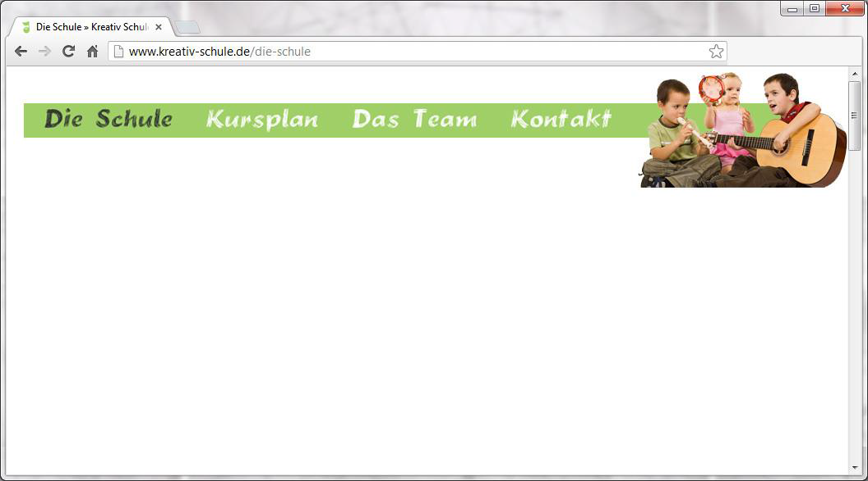

Mein Name ist Sabine und meine Lieblingshobbys sind Musik und Tanzen. Ich wohne in

Emsland, und wir haben hier eine tolle Musikschule.

Diese Musikschule gibt es seit mehr als 10 Jahren. Schon 900 Schüler besuchen sie in meiner

Stadt. Die Schüler haben hier viel Spaß, und sie können ein, zwei oder auch zehn verschiedene Musikinstrumente lernen.

In die Musikschule gehe ich jeden Freitag, und der Unterricht dauert 45 Minuten.

Für den Unterricht musste ich keine Instrumente kaufen, weil die Musikschule

schon alle Instrumente hat.

**33. Sabine …**

**A**  spielt gern Klavier.

**B**  hat keine Hobbys.

**C**  mag Musik und Tanzen am liebsten.

**34. Die Musikschule ist …**

**A**  über 10 Jahre alt.

**B**  genau 10 Jahre alt.

**C**  weniger als 10 Jahre alt.

**35. Die Schüler**

**A**  mögen die Schule nicht.

**B**  lernen gern in der Musikschule.

**C**  finden die Musikschule langweilig.

**36. In der Schule dürfen die Schüler…**

**A**  nur ein Instrument lernen.

**B**  nicht viele Instrumente lernen.

**C**  viele Instrumente lernen.

**37. Musikunterricht hat Sabine…**

**A**  am Wochenende .

**B**  einmal in der Woche.

**C**  jeden Tag.

**38. Für den Unterricht …**

**A**  hat Sabine ein Musikinstrument gekauft.

**B**  gibt es Musikinstrumente in der Schule.

**C**  muss Sabine ein Musikinstrument kaufen. Α- NIVEAU - Deutsch in der Schule

( Πηγή: Κ Π γ -Griechisches Ministerium für Bildung und Religionsangelegenheiten, Kultur und Sport .Griechisches Staatszertifikat – Deutsch